Thực hành bigdata

Buổi 2

Họ và tên : Lê Hoàng Phúc

Lớp: 10DH_CNTT4

MSSV: 1050080153

Lab 6: _FM_algo

Tạo file FM_ago.py

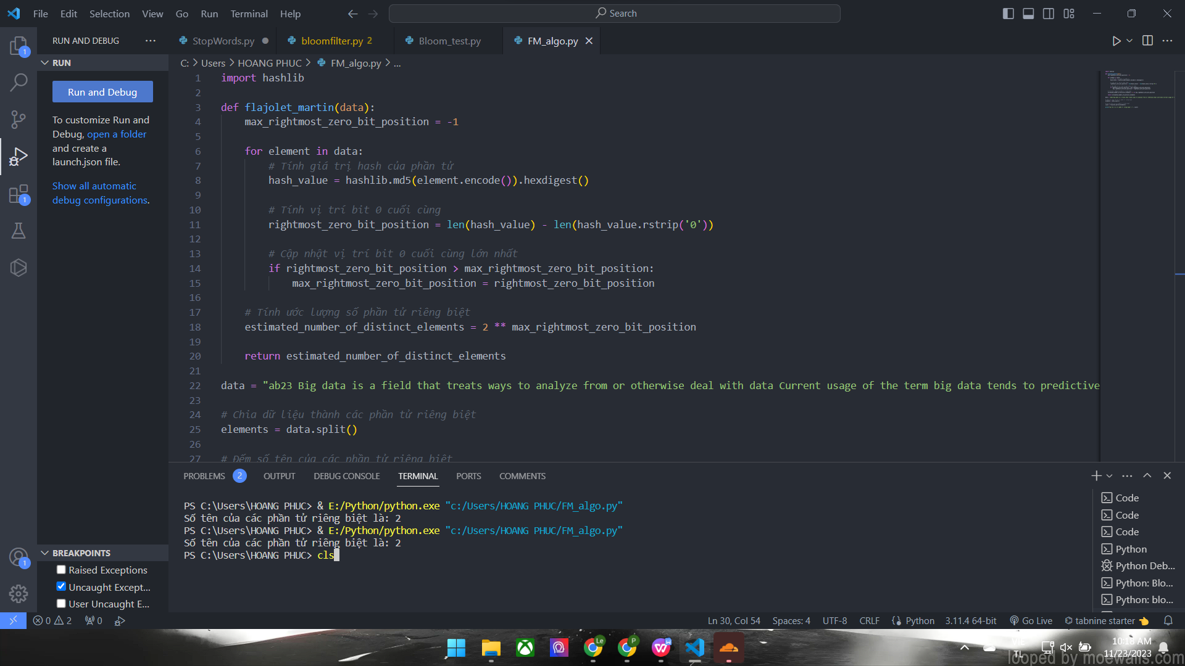

Code :

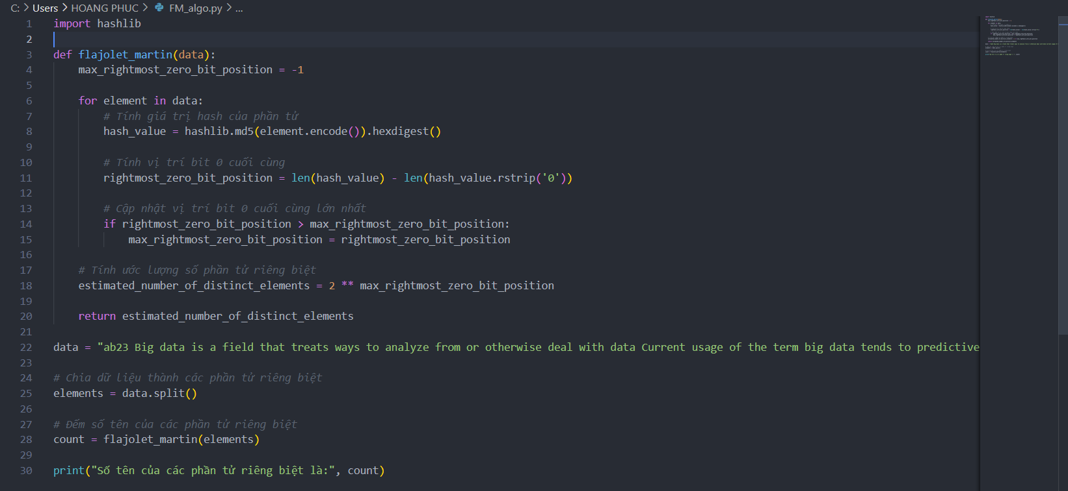

Kết quả :

